<TKC Law Library> 전용 오쿠라 번역 프로그램

<TKC Law Library> 소개
- <TKC Law Library>는 일본 법령 및 판례 웹DB입니다. 일본 법률정보 데이터베이스인 <LEX/DB 인터넷>을 기본으로 하고 법률출판사 등과 제휴하여 법률저널, 법률문헌도 함께 제공하고 있습니다.

<TKC Law Library> 전용 오쿠라 번역 프로그램
- 오쿠라정보서비스社(Okura Info Service)의 번역 프로그램은 <TKC Law Library> 홈페이지의 한글 검색을 지원합니다.

오쿠라 번역 프로그램 사용방법
- 인터넷망 PC에서 사용가능합니다.
- 프로그램 다운로드 및 실행방법
- 인터넷 주소창에 download.off.co.kr/dcef3/okuratkc_setup.exe 입력하여 실행
TKC전용 오쿠라 번역 앱 아이콘이 설치되면, 이 아이콘을 더블클릭해서 실행
- 로그인 방법
- <TKC Law Library> 홈페이지 화면에서 [會員專用ログイン](회원전용 로그인) 버튼 클릭 (국회직원은 자동 로그인)
- 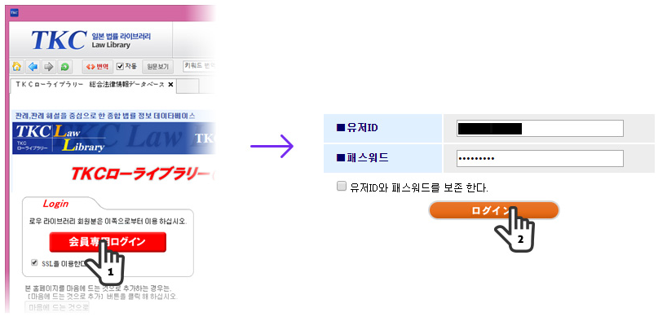

- <TKC Law Library> 홈페이지에서 한글 검색 가능
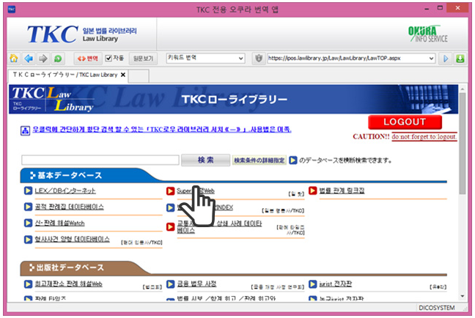

오쿠라 번역 프로그램 메뉴 안내

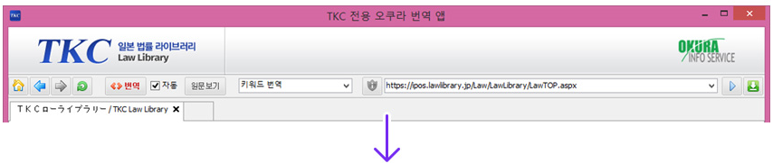
홈 버튼 : TKC Law Library 홈페이지로 이동
번역 버튼 : 일본어로 된 화면을 한글로 번역
자동 버튼 : 체크박스에 체크 시 일본어 화면을 연속적으로 한글 자동 번역 (체크하지 않은 상태에서는 한 페이지씩만 번역)
원문보기 버튼 : 일본어 원문으로 화면 보기 가능
키워드 번역 창 : 원하는 검색어를 한글로 입력
※ 자세한 사용법은 뒷장의 <한글 키워드 사용법> 참조
주소 입력 창 : 원하는 일본 온라인 사이트로 이동해서 일본어로 된 사이트를 한글로 자동 번역하여 보기 가능
이동 버튼 : 주소 입력 후 이동 버튼을 눌러서 원하는 사이트로 이동 가능
다운로드 버튼 : URL주소나 PDF 파일을 다운로드 받는 기능
한글 키워드 사용법
- TKC Law Library에 로그인 후 키워드 번역창에 한글로 검색어 입력 (예: ‘법령’)
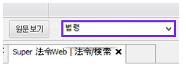

- 우측에 있는 화살표 클릭해서 나오는 일본어 키워드 중 하나를 선택
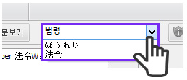

- 선택한 일본어 키워드를 검색창에 복사한 후 검색버튼을 클릭하여 검색
